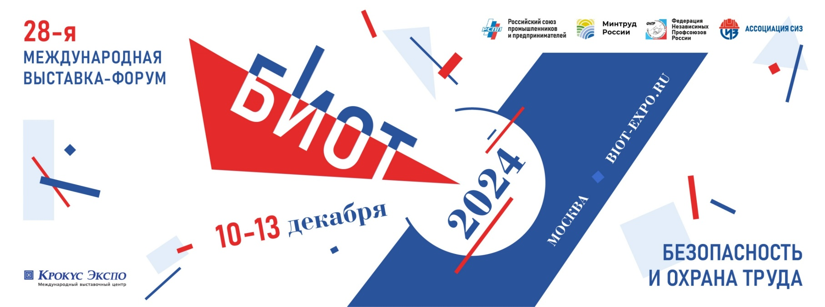

БИОТ 2024 ПРОЙДЕТ В КРОКУС ЭКСПО!
Самая современная, самая удобная, самая технологичная, самая доступная, самая просторная и светлая выставочная площадка распахнет свои двери для участников и гостей 28-й Международной специализированной выставки - форума «Безопасность и охрана труда» (БИОТ), которые состоятся в Москве с 10 по 13 декабря 2024 года.
Смена географии и дат проведения БИОТ 2024 вызвана закрытием на реконструкцию Экспоцентра на Пресне, в котором выставка проходила последние два года и планировалась в этом.
В качестве замены Экспоцентру, организаторами БИОТ единогласно был выбран КРОКУС ЭКСПО – выставочный комплекс, соответствующий самым высоким мировым стандартам.
КРОКУС ЭКСПО является одной из самых современных выставочных площадок в России.
Он расположен в центре торгово-развлекательного кластера в Мякининской пойме Москвы-реки, имеет хорошую транспортную доступность: станция метро «Мякинино» непосредственно внутри КРОКУС ЭКСПО, удобный автомобильный проезд со стороны центра Москвы и МКАД, огромное количество бесплатных парковочных мест. В шаговой доступности - торговый молл и Океанариум.
В 2023 году БИОТ посетили более тридцати тысяч человек. Свою продукцию на выставке представила 361 компания из 12 стран мира, а площадь экспозиции превысила 16 500 кв. м.
Организаторами БИОТ выступают РСПП, Минтруд России, ФНПР и Ассоциация разработчиков, изготовителей и поставщиков средств индивидуальной защиты (Ассоциация «СИЗ»), которая также традиционно является оператором.
Сайт БИОТ 2024: https://biot-expo.ru/

